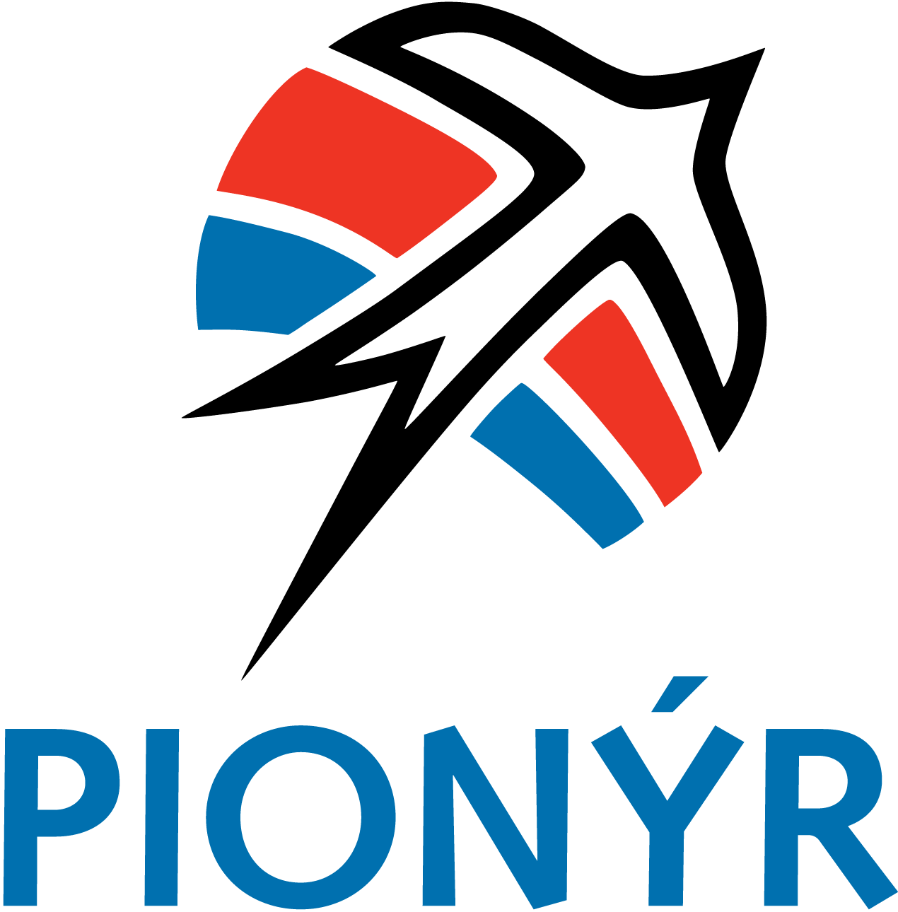**REGISTRAČNÍ LIST ČLENA**

**64. PTO LORIEN**

**ŠKOLNÍ ROK 2015/2016**

JMÉNO A PŘÍJMENÍ:

DATUM NAROZENÍ:

ADRESA:

POJIŠŤOVNA:

ALERGIE:

ZDRAVOTNÍ POZNÁMKY, UPOZORNĚNÍ RODIČŮ:

DÍTĚ MŮŽE JÍT PO SCHŮZCE SAMO DOMŮ: ANO/NE

KONTAKT NA RODIČE (telefon i e-mail):

MATKA:

OTEC:

Potvrzení a souhlas člena s registrací a uložením osobních údajů:

Potvrzuji správnost uvedených údajů v registračním listě a jsem připraven na vyzvání zodpovědné osoby sdružení Pionýr správnost údajů doložit. Dávám tímto výslovně souhlas s tím, aby sdružení Pionýr se sídlem Senovážné nám. 977/24, Praha 1 jako správce, prostřednictvím svých organizačních jednotek zpracovávalo, v souladu se zákonem č. 101/2000 Sb., o ochraně osobních údajů, mé osobní údaje uvedené na tomto registračním listu. Správce je oprávněn zpracovávat mé osobní údaje prostřednictvím svých zpracovatelů, přičemž beru na vědomí, že takto určený zpracovatel či zpracovatelé již nepodléhají mému dalšímu souhlasu. Správce může používat mé osobní údaje ke své činnosti v souladu se Statutem sdružení Pionýr a dále v nutném rozsahu pro svou činnost.

Dohlédneme, aby naše dítě docházelo do kroužku pravidelně, v případě nepřítomnosti dítě omluvíme e-mailem (telefonem) vedoucímu.

Souhlasíme s využitím fotodokumentace pořízené při činnostech 64.PTO Lorien pro propagaci a dokumentaci.

Datum:

Podpis rodičů:

Informace pro členy 64.PTO Lorien

e-mail: pto.lorien@email.cz web: www.pto-lorien.cz

Kontakt na Myšku: 728 278 467 Kontakt na Rendu: 604 208 908